Национальные проекты. Фотоконтроль-2019

Дата посещения | 25.07. 2019 года
Проект: | Демография/строительство спортивных площадок
Объект | Универсальная спортивная площадка по адресу ул.Ленина 33  Универсальная спортивная площадка по адресу: ул. Оршанская,д.61
Состав комиссии | -Гарафутдинов В.В. заместитель Руководителя Исполнительного комитета по инфраструктурному развитию  -Тахиятуллин И.Р., начальник отдела по делам молодежи, спорту и туризму  -Круглов К.В., заместитель начальника отдела по делам молодежи, спорту и туризму
Выполнение графика работ на объекте: по адресу ул.Ленина 33 | Готовность основания –100%  Устройство искусственного покрытия - 100%  Устройство оборудования:  - столбы освещения –100%;  - футбольные ворота –100 %  Установка ограждения –100%
Выполнение графика работ на объекте: по адресу ул. Оршанская 61 | Готовность основания –100%  Устройство искусственного покрытия - 100%  Устройство оборудования:  - столбы освещения –100%;  - футбольные ворота – 100 %  Установка ограждения –100%
Основные выводы | Строительно-монтажные работы завершены
Имеющиеся проблемы | Проблем нет
Поручения, предложения, рекомендации | Предложений нет
Ответственные | -Тахиятуллин И.Р., начальник отдела по делам молодежи, спорту и туризму

ул.Ленина 33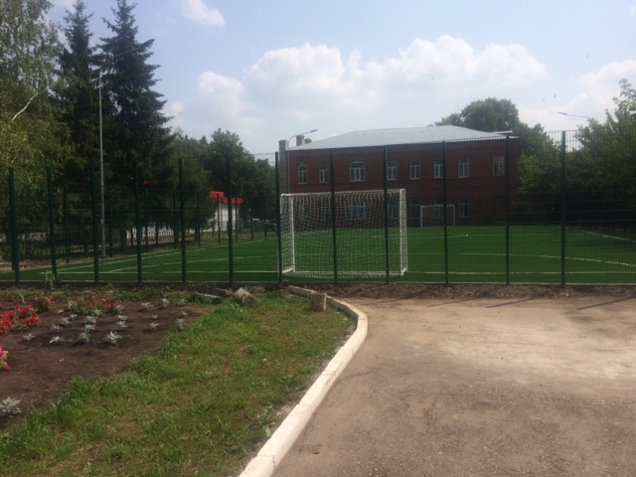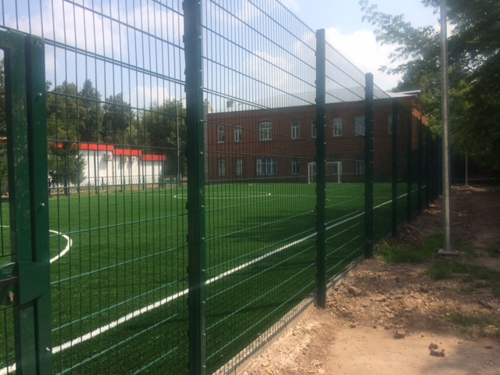
ул. Оршанская 61